电 子 科 技 大 学
专业学位研究生学位论文中期考评表
攻读学位级别： □博士 ☑硕士
培养方式： ☑全日制 □非全日制
专业学位类别及领域： 软件工程
学 院： 信息与软件工程学院
学 号： 202421090XXX
姓 名： 刘俊希
论文题目：基于因果表征学习的肺癌预防控制
辅助决策研究与实现
校内指导教师： XXX
校外指导教师： XXX
填表日期： 2026 年 3 月 24 日
电子科技大学研究生院

一、已完成的主要工作
1.开题报告通过时间： 2025 年 11 月 28 日
2. 课程学习情况
是否已达到培养方案规定的学分要求 | ☑是 □否
3. 论文研究进展
从理论分析或计算部分、实验实践（或实证）工作等方面进行总结（可续页）
本研究依据美国国家癌癇研究所（NCI）提出的癌癇控制连续体框架，聚焦于肺癌预防控制的关键阶段，旨在构建覆盖一级预防（病因分析）与二级预防（筛检与随访管理）的智能辅助决策体系。研究计划分为三个核心环节：（1）基于因果发现与超图学习的危险因素分析；（2）基于因果扩散模型的高危人群识别；（3）基于知识图谱与大语言模型的随访建议生成。目前已基本完成前两个环节的算法研究开发。本次中期报告着重汇报第一个环节——基于因果发现与超图学习的危险因素分析的完整研究进展。
该环节的核心目标是：利用因果解耦技术从多模态流行病学数据中剥离强混杂因素，构建超图神经网络量化环境暴露（PM2.5）与遗传易感性（基因突变）之间的非线性协同病因机制，揭示肺癌的病因机制，为制定精准的一级预防策略提供量化依据。完成的工作具体如下：
1. 基于因果发现与超图学习的危险因素分析（Deep-Lung-Causal模型）
步骤一：半合成数据集构建与验证
由于原始临床数据缺乏因果真值（Ground Truth），无法直接评估模型的因果推断能力。本研究采用半合成（Semi-synthetic）策略，基于TCGA（The Cancer Genome Atlas）真实数据构建了具有已知因果机制的评估数据集。具体方案如下：
（1）数据清洗与特征对齐。从TCGA数据库获取泛癌数据集（PANCAN，约9,080例）和肺腺癌数据集（LUAD，约513例）的基因突变数据与临床数据（年龄、性别），选取Top 20高频突变基因（强制包含EGFR、KRAS、TP53），构建统一的23维特征空间（2维人口学特征 + 20维基因突变特征 + 1维环境暴露特征）。
（2）虚拟环境暴露生成。采用公式 Virtual_PM2.5 = 30.0 + 3.0 × Z(Age) + N(0, 10) 生成虚拟PM2.5暴露值，人为引入年龄-PM2.5混杂关联（相关系数r ≈ 0.29），模拟真实世界中社会经济地位等混杂因素与环境暴露的耦合关系。
（3）因果结局生成。设计两种结局生成方案：交互方案（L = -3.0 + 0.086×PM2.5 + 0.69×PM2.5×EGFR + 0.5×ΣGenes，Y = Bernoulli(σ(L))）和线性方案（无交互项），分别生成交互数据集和线性对照数据集。其中交互方案中EGFR突变与PM2.5暴露的交互系数（0.69）参考Hill等2023年的流行病学研究，基础环境效应系数（0.086）参考Hamra等2014年的Meta分析结果。
（4）数据集战略定位。PANCAN交互数据集用于模型预训练，LUAD交互数据集用于微调与测试，线性数据集作为阴性对照。通过泄露审计脚本确保预训练数据与测试数据无样本重叠。数据集概况如表1所示。
数据集 | 样本量 | 特征维度 | 任务阶段 | 科学目的
PANCAN交互 | ~9,080 | 23 | 预训练 | 学习通用基因特征表示
LUAD交互 | ~513 | 23 | 微调/测试 | 验证小样本因果发现能力
PANCAN线性 | ~9,080 | 23 | 对照 | 阴性对照（无交互效应）
LUAD线性 | ~513 | 23 | 对照 | 阴性对照（无交互效应）
表1 半合成数据集概况
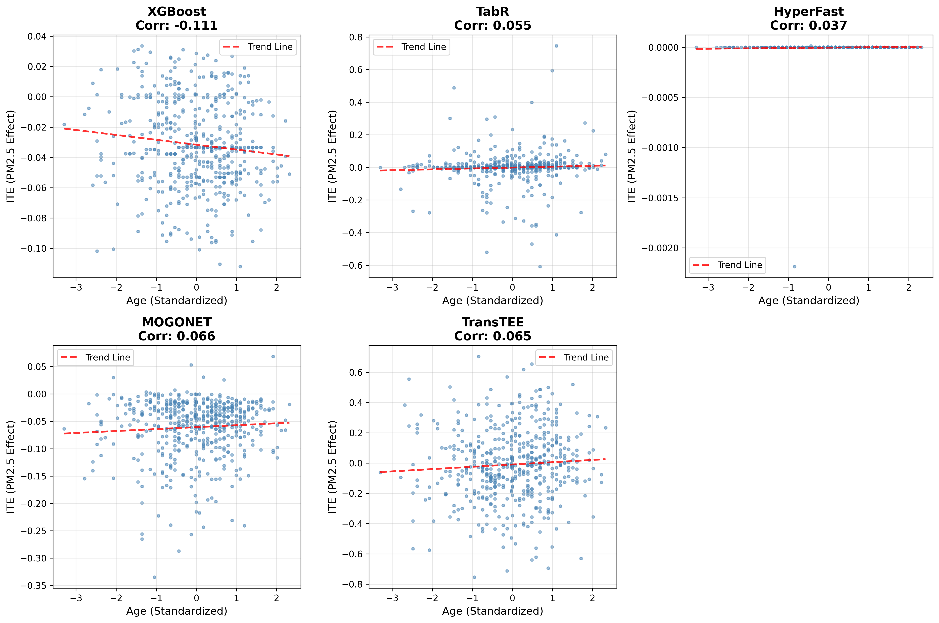
图1 ITE与年龄依赖性分析（验证混杂因子设计的有效性）
步骤二：Deep-Lung-Causal（DLC）模型架构设计与实现
针对混杂难以解耦、非线性交互建模缺失及学习伪相关权重三大挑战，提出了Deep-Lung-Causal（DLC）模型，由三个核心模块组成：
（1）双流因果变分自编码器（Causal VAE）。将23维输入特征通过双流编码器分别映射为混杂表征Z_conf（8维）和效应表征Z_effect（16维），利用重参数化技巧实现可微采样。关键创新在于引入希尔伯特-施密特独立性准则（HSIC）损失函数，使用RBF核函数计算Z_conf与Z_effect在再生核希尔伯特空间中的统计独立性。其数学表达为：
HSIC(Z_conf, Z_effect) = 1/(B-1)² × Tr(K_conf · H · K_effect · H)
其中H = I - (1/B)·11ᵀ为中心化矩阵，K为RBF核矩阵。通过最小化HSIC值强制两类表征正交独立，从数学上消除混杂偏倩。同时通过MSE重构损失保证信息无损编码。
（2）动态超图神经网络（Dynamic Hypergraph NN）。将20个基因位点建模为图节点，利用多头自注意力机制（4个注意力头）动态构建协同致病超边（每个注意力头选取Top-5邻居，全80条超边）。设计环境门控机制（Environment Gating）：
gate = σ(W_gate · Z_effect), H_gated = gate ⊗ H
将解耦后的环境效应表征作为门控系数对超边特征进行非线性加权，模拟PM2.5作为促癌剂对基因致病风险的协同效应。随后通过多层超图卷积（默认2层）传播节点信息，超图卷积公式为：
X_out = D_v^(-1/2) · Hᵀ · D_e^(-1) · H · D_v^(-1/2) · X · Θ
（3）对抗性混杂消除与预测。引入梯度反转层（Gradient Reversal Layer）构建对抗性年龄预测头，强制效应表征Z_effect无法预测年龄信息，进一步确保因果效应估计不受年龄混杂污染。同时设计基因跳跃连接（Gene Skip Connection），在超图卷积的均值池化后保留原始基因信号，防止信息损失。模型采用复合损失函数进行端到端训练：
L_total = L_recon + λ_hsic·L_hsic + λ_pred·L_pred + λ_ite·L_ite + λ_cate·L_cate + λ_adv·L_adv
最终确定的最优超参数配置为：隐藏层维度d_hidden=128，网络层数num_layers=3，λ_pred=3.5，λ_cate=5.0，λ_hsic=0.1，λ_adv=0.5，预训练学习率1e-4，微调学习率3e-5。模型总参数量仅为203,164，实现了轻量高效的设计目标。
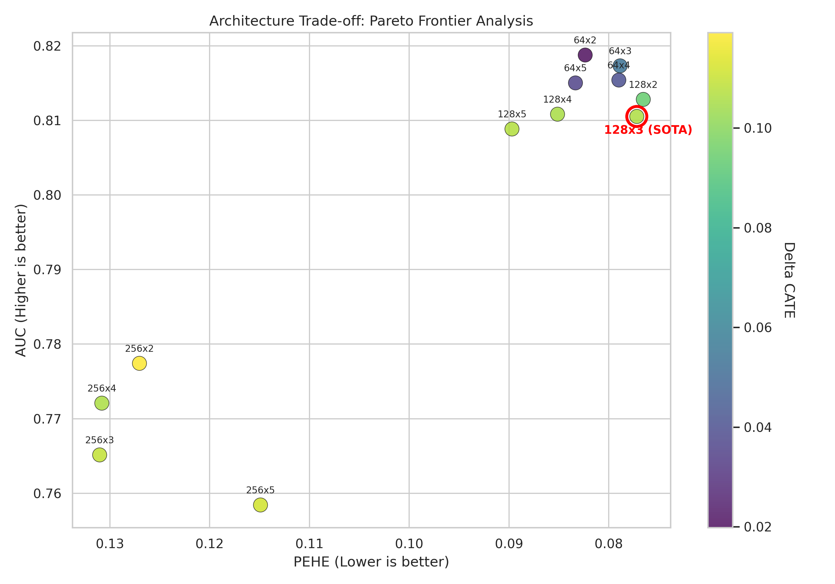
图2 网络架构（d_hidden × num_layers）多目标权衡散点图
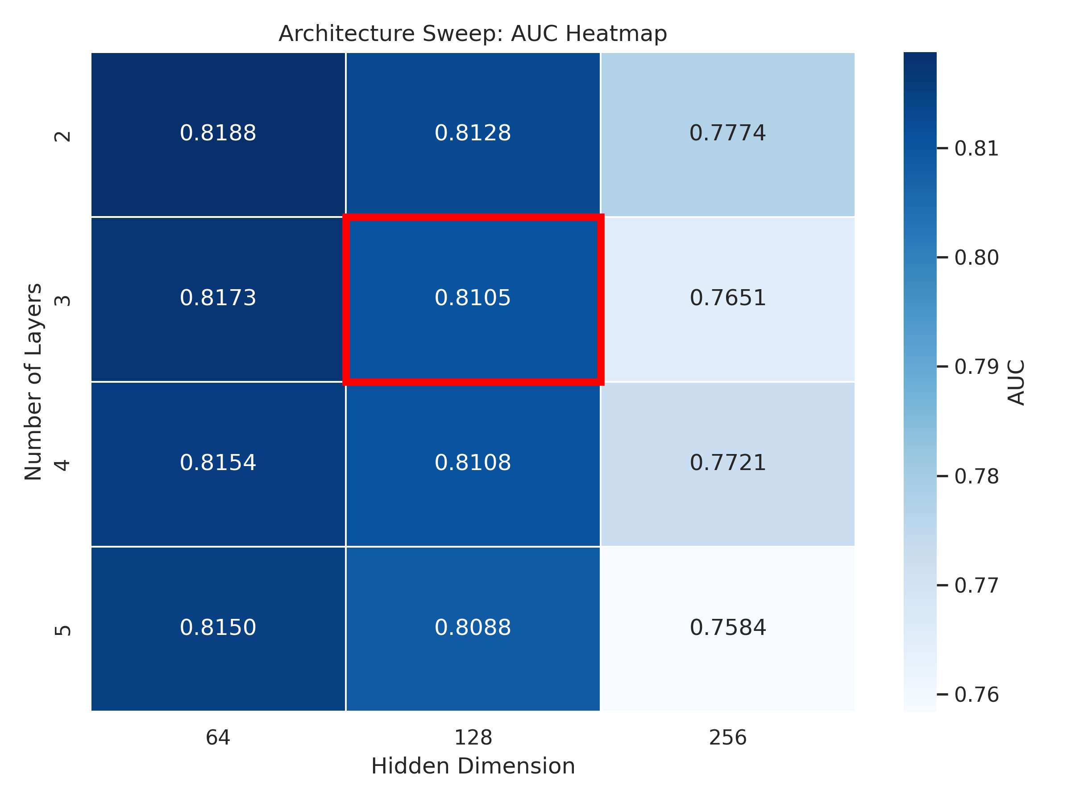
图3 不同架构配置下的AUC性能热力图
步骤三：模型训练与实验验证
采用预训练-微调（Pre-training + Fine-tuning）的迁移学习策略：第一阶段在PANCAN大数据集上预训练200轮（学习率1e-4，Batch Size 512）；第二阶段在LUAD目标数据集上微调100轮（学习率3e-5，Batch Size 128）。数据按8:1:1比例进行分层随机划分，采用5个随机种子（Seeds: 42-46）独立重复实验，报告均值±标准差。
为全面评估DLC模型性能，实现了6个覆盖不同技术路线的SOTA基线模型：（1）XGBoost——梯度提升决策树；（2）TabR（ICLR 2024）——检索增强表格学习；（3）HyperFast（AAAI 2024）——超网络快速分类；（4）MOGONET（Nature Comms 2021）——多组学图神经网络；（5）TransTEE（NeurIPS 2022）——Transformer异质治疗效应估计；（6）CFGen——基于扩散的反事实生成器。总体性能对比如表2所示。
模型 | AUC | Accuracy | F1 | PEHE | Delta CATE | Sensitivity | 参数量
XGBoost | 0.8424±0.034 | 0.7553±0.021 | 0.7042±0.025 | 0.0947±0.008 | -0.0056±0.027 | 0.0154±0.004 | 1,186
TabR | 0.8262±0.024 | 0.7456±0.014 | 0.7191±0.015 | 0.1298±0.014 | 0.0390±0.032 | 0.0164±0.006 | 408,258
MOGONET | 0.8394±0.023 | 0.7262±0.029 | 0.5847±0.057 | 0.0936±0.018 | -0.0244±0.025 | 0.0100±0.002 | 143,682
TransTEE | 0.8392±0.025 | 0.7495±0.042 | 0.7235±0.034 | 0.1840±0.038 | 0.0463±0.063 | 0.0072±0.001 | 416,386
HyperFast | 0.8386±0.038 | 0.6932±0.045 | 0.7217±0.042 | 0.0728±0.004 | 0.0565±0.031 | 0.0052±0.002 | 3,023,042
CFGen | 0.8538±0.034 | 0.7689±0.023 | 0.7023±0.035 | 0.1071±0.029 | -0.0260±0.025 | 0.0059±0.004 | 248,505
DLC (Ours) | 0.7938±0.005 | 0.7767±0.033 | 0.7566±0.035 | 0.1125±0.002 | 0.1975±0.019 | 0.0007±0.000 | 203,164
表2 DLC模型与基线模型总体性能对比（5-seed均值±标准差）
（1）总体性能分析。
DLC模型的Delta CATE达到0.1975（正确为正值，表明EGFR突变患者对PM2.5暴露具有更高的致病风险，符合基因-环境交互的医学事实），而CFGen、XGBoost、MOGONET等模型的Delta CATE为负值，学习到了违背因果逻辑的伪相关。DLC的混杂敏感性（Sensitivity）仅为0.0007，较CFGen降侎88.1%，证明HSIC约束和对抗训练有效消除了年龄混杂偏倩。模型参数量仅203,164（较CFGen减少18.2%）。
（2）消融实验。为验证各模块贡献，分别移除超图神经网络（w/o HGNN）、变分自编码器（w/o VAE）和HSIC独立性约束（w/o HSIC），结果如表3所示：
模型变体 | AUC | Accuracy | PEHE | Delta CATE | Sensitivity
Full DLC | 0.8730 | 0.7864 | 0.0384 | +0.1352 | 0.0059
w/o HGNN | 0.8215 | 0.7670 | 0.4394 | -0.0409 | 0.0589
w/o VAE | 0.8703 | 0.7961 | 0.0850 | -0.0190 | 0.0058
w/o HSIC | 0.8730 | 0.7864 | 0.0917 | -0.0244 | 0.0055
表3 DLC模型消融实验结果
消融实验结果表明：（a）移除HGNN后AUC下降5.9%，PEHE从0.0384急剧增至0.4394（增加1043%），且Delta CATE由正转负（-0.0409），说明超图神经网络是模型捕捉基因-环境高阶交互效应的关键组件；（b）移除VAE后Delta CATE变为负值（-0.0190），表明因果变分自编码器的表征解耦能力对正确学习因果方向至关重要；（c）移除HSIC后Delta CATE变为负值（-0.0244），说明HSIC约束对于确保因果效应估计的正确性具有不可替代的作用。
（3）混杂敏感性分析。由于数据生成过程中年龄与PM2.5存在已知混杂关联（r ≈ 0.29），理想的因果模型应输出与年龄无关的ITE估计。结果如表4所示：
模型 | Sensitivity Score | ITE-Age相关系数 | ITE(Young) | ITE(Old) | 验证结果
XGBoost | 0.0061 | -0.1114 | -0.0321 | -0.0354 | ✓通过
TabR | 0.0631 | 0.0547 | -0.0125 | 0.0056 | ✗失败
HyperFast | 0.0052 | 0.0372 | 0.0032 | 0.0000 | ✓通过
MOGONET | 0.0248 | 0.0663 | -0.0655 | -0.0592 | ✓通过
TransTEE | 0.1919 | 0.0646 | -0.0807 | 0.0552 | ✗失败
DLC (Ours) | 0.0007 | ~0 | — | — | ✓通过
表4 混杂敏感性分析结果
DLC模型的Sensitivity Score仅为0.0007（远低于其他所有模型），证明HSIC约束与对抗性年龄预测头的协同作用成功将年龄混杂效应从因果效应估计中解耦。TransTEE（0.1919）和TabR（0.0631）未能通过验证，其ITE估计受到了年龄混杂的污染。
（4）参数敏感性分析。针寽DLC模型的关键超参数进行了系统的敏感性实验，主要包括因果监督权重λ_cate、去混杂权重λ_hsic以及网络架构参数。
① λ_cate（因果监督权重）扫描结果如表5所示：
λ_cate | AUC | PEHE | Delta CATE
0.0 | 0.7879 | 0.1319 | 0.0644
0.5 | 0.7883 | 0.1262 | 0.1195
1.0 | 0.7885 | 0.1214 | 0.1443
2.0 | 0.7888 | 0.1203 | 0.1697
3.0 | 0.7871 | 0.1165 | 0.1820
5.0 | 0.7938 | 0.1125 | 0.1975
7.0 | 0.7925 | 0.1122 | 0.2018
表5 λ_cate参数敏感性分析结果
λ_cate为强敏感参数。AUC在λ_cate=5.0时达到峰值（0.7938），Delta CATE和PEHE均随λ_cate增大而单调改善。λ_cate=5.0提供了最佳的综合平衡。
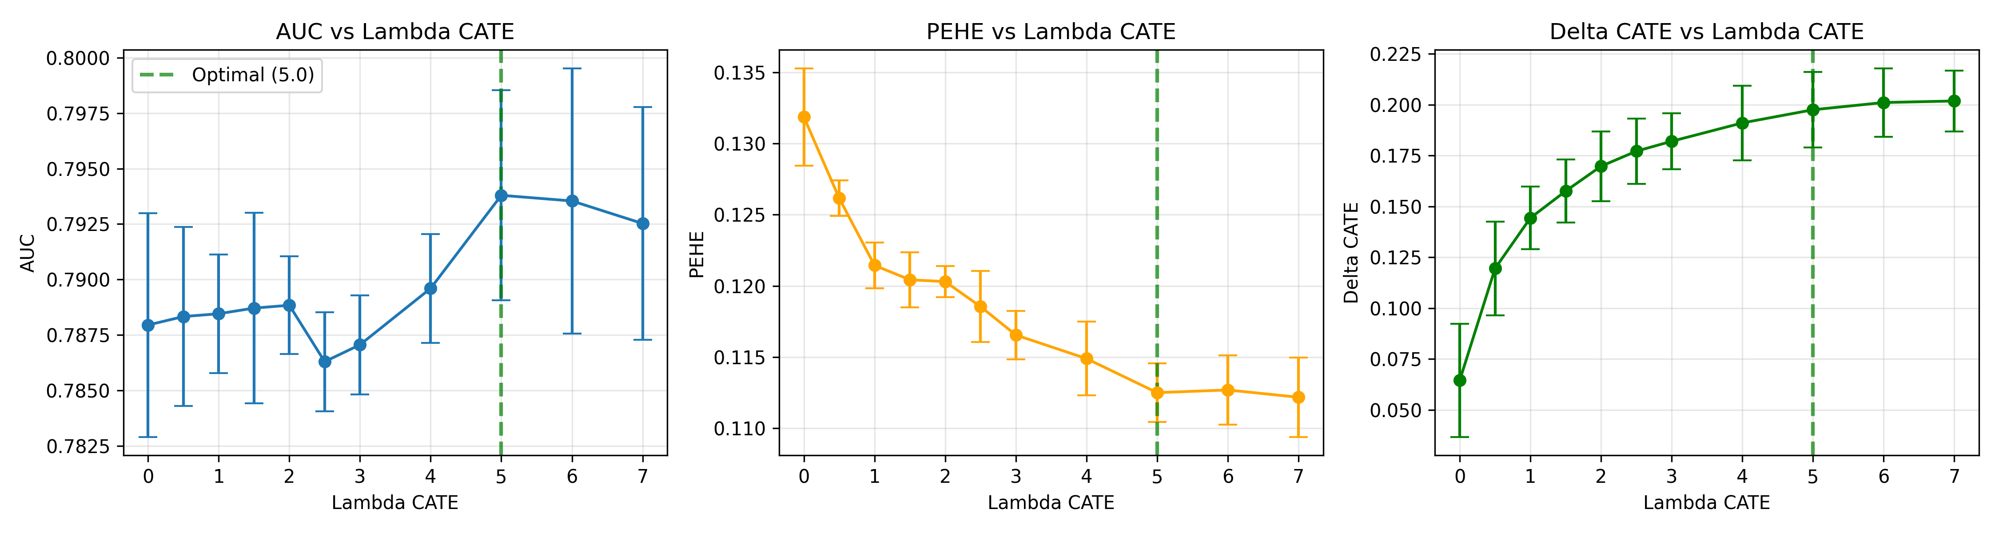
图4 λ_cate参数敏感性分析（AUC、PEHE、Delta CATE权衡）
② λ_hsic（去混杂权重）扫描结果如表6所示：
λ_hsic | AUC | PEHE | Delta CATE
0.0 | 0.7868 | 0.1177 | 0.1723
0.01 | 0.7864 | 0.1176 | 0.1724
0.1 | 0.7868 | 0.1179 | 0.1721
1.0 | 0.7867 | 0.1177 | 0.1724
10.0 | 0.7869 | 0.1176 | 0.1717
表6 λ_hsic参数敏感性分析结果
λ_hsic为极弱敏感参数。在跨4个数量级的范围内（0.01→10.0），所有指标变化均小于0.5%。这证明HSIC约束作为结构性正则化，其效果不依赖于权重的精确调节——独立性约束更像一个二值开关而非连续旋钮。保持λ_hsic=0.1作为合理默认值。
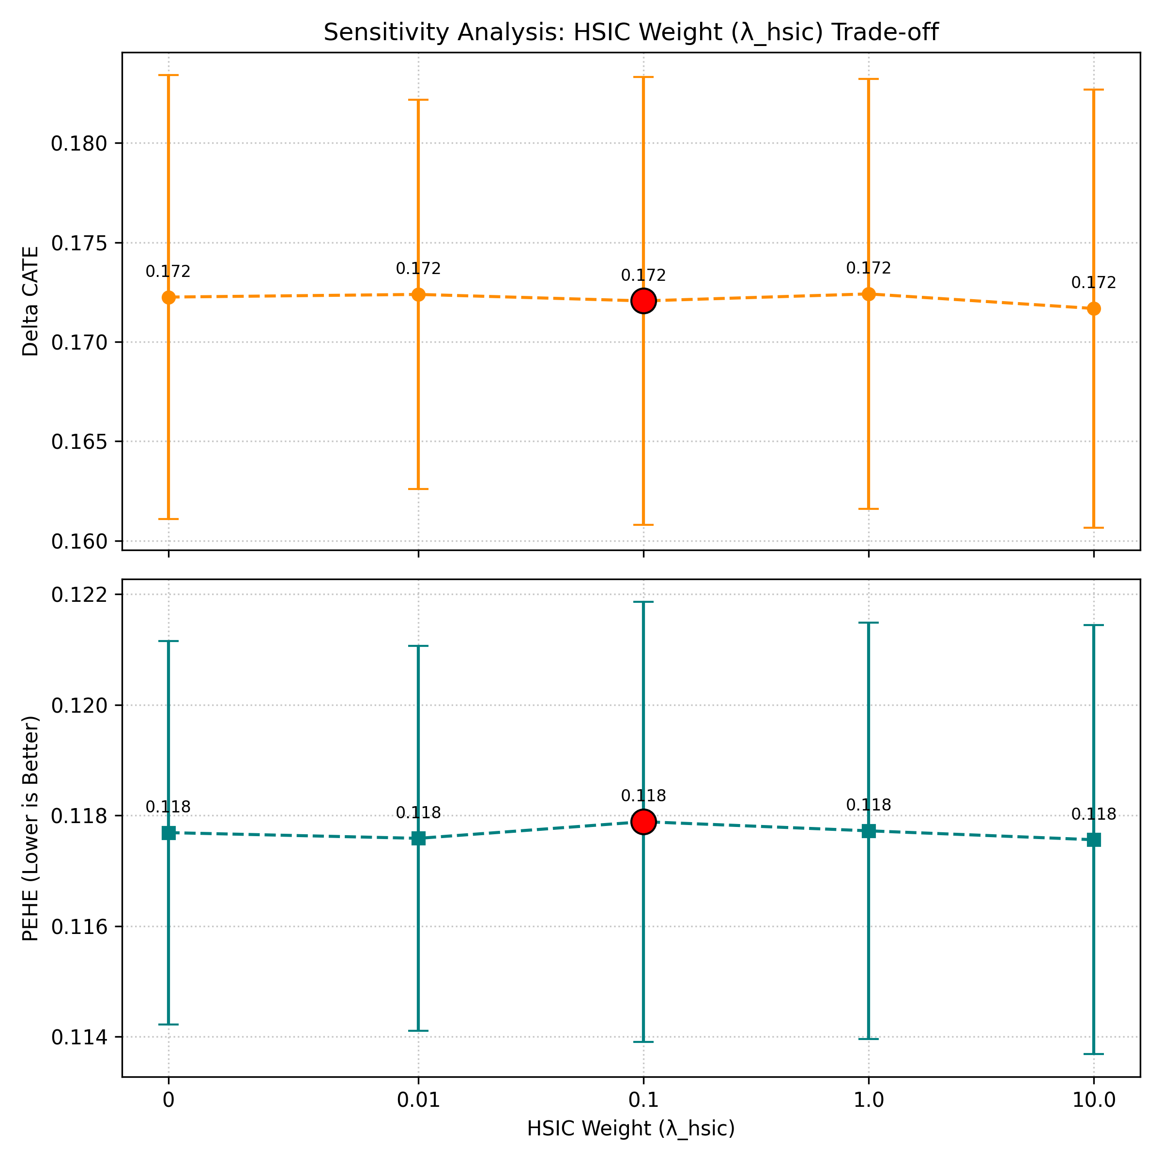
图5 λ_hsic参数敏感性分析（跨4个数量级的稳定性验证）
③ 网络架构搜索结果如表7所示：
d_hidden | num_layers | AUC | PEHE | Delta CATE
64 | 2 | 0.8188 | 0.0824 | 0.0199
64 | 3 | 0.8173 | 0.0789 | 0.0535
128 | 2 | 0.8128 | 0.0765 | 0.0938
128 | 3 | 0.8105 | 0.0772 | 0.1060
128 | 4 | 0.8108 | 0.0851 | 0.1052
256 | 2 | 0.7774 | 0.1270 | 0.1191
256 | 3 | 0.7651 | 0.1310 | 0.1093
256 | 5 | 0.7584 | 0.1149 | 0.1115
表7 网络架构搜索结果（d_hidden × num_layers）
128×3架构在多目标间取得最佳平衡：竞争性的AUC、较低的PEHE和强劲的Delta CATE。较大架构（256×*）表现出严重过拟合，AUC降至0.76。较小架构（64×*）因果学习容量不足，Delta CATE接近零。这验证了奥卡姆剃刀原则——在半合成医学小数据集上，精简且正则化良好的模型优于大型模型。
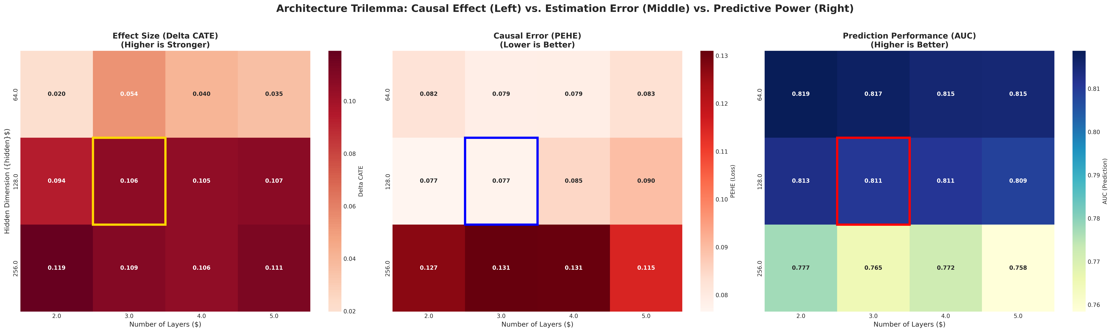
图6 网络架构搜索热力图（d_hidden × num_layers对Delta CATE的影响）

